实验1、运算器组成实验
一、实验目的
(1)掌握算术逻辑运算加、减、乘、与的工作原理。
(2)熟悉简单运算器的数据传送通路。
(3)验证实验台运算器的8位加、减、与、直通功能。
(4)验证实验台的4位乘4位功能。
(5)按给定数据，完成几种指定的算术和逻辑运算。
二、实验电路
图6示出了本实验所用的运算器数据通路图（接在运算器和存储器部分所标出接线孔上）。ALU由l片ispLSIl024构成。四片4位的二选一输入寄存器74HC298构成两个操作数寄存器DRl和DR2，保存参与运算的数据。DRl接ALU的B数据输入端口，DR2接ALU的A数据输入端口，ALU的输出在ISPLSIl024内通过三态门发送到数据总线DBUS7一DBUS0上，进位信号C保存在ispLSI1024内的一个D寄存器中。当实验台下部的IR/DBUS开关拨到DBUS位置时，8个红色发光二极管指示灯接在数据总线DBUS上，可显示运算结果或输入数据。另有一个指示灯C显示运算器进位信号状态。由ISPLSIl024构成的8位运算器的运算类型由选择端S2、S1、S0选择，功能表如下。

表3运算器运算类型选择表
选择 |  |  | 操作
S2 | S1 | S0 | 操作
0 | 0 | 0 | A&B
0 | 0 | 1 | A&A
0 | 1 | 0 | A+B
0 | 1 | 1 | A-B
1 | 0 | 0 | A( 低 4 位)*B(低 4 位)
进位C只在加法运算和减法运算时产生，与、乘、直通操作不影响进位C的状态，即进位C保持不变。减法运算采用加减数的反码再加以1实现。在加法运算中，C代表进位:在减法运算中，C代表借位。运算产生的进位在T4的上升沿送入ispLSI1024内的C寄存器保存。
在SW＿BUS#信号为0时，参与运算的数据通过一个三态门74HC244(SW＿BUS)送到DBUS总线上，进而送至DR1或DR2操作数寄存器。输入数据可由实验台上的8个二进制数据开关SW7-SW0来设置，其中SW0是最低位，SW7是最高位。开关向上时为l，开关向下时为0.
图中尾巴上带粗短线标识的信号都是控制信号，控制信号均为电位信号。T3、T4是脉冲信号，印制板上已连接到实验台的时序电路产生的T3、T4信号上。S2、Sl、S0、ALU＿BUS、LDDR2、LDDRl、Ml、M2、SW_BUS#各电位控制信号用电平开关K0一Kl5来模拟。K0一Kl5是一组用于模拟各控制电平信号的开关，开关向上时为l，开关向下时为0，每个开关无固定用途，可根据实验具体情况选用。S2、Sl、S0、ALU＿BUS、LDDR2、LDDRl为高电平有效，SW_BUS#为低电平有效。M1=l时，DRl选择Dl一Al作为数据输入端:M1=0时，DRl选择D0一A0作为数据输入端。当LDDRl=1时，在T3的下降沿，选中的数据被打入DRl寄存器。M2=1时，DR2选择D1一Al.作为数据输入端;M2=0时，DR2选择D0一A0作为数据输入端。当LDDR2=1时，在T3的下降沿，选中的数据被打入DR2寄存器。数据总线DBUS有5个数据来源:运算器ALU，寄存器堆RF控制台开关SW0一SW7，双端口存储器IDT7132和中断地址寄存器IAR。在任何时刻，都不允许2个或者2个以上的数据源同时向数据总线DBUS输送数据，只允许1个(或者没有)数据源向数据总线DBUS输送数据。在本实验中，为了保证数据的正确设置和观察，请令RS＿BUS#=l, LRW=0,IAR_BUS#=1。
为了在实验中，每次只产生一组Tl、T2、T3、"T4脉冲，需将实验台上的DP、"DB、DZ开关进行正确设置。将DP开关置l，将DB、DZ开关置0，每按一次QD按钮，则顺序产生Tl、T2、T3、T4各一个单脉冲。本实验中采用单脉冲输出。

三、实验设备
(l)TEC一4计算机组成原理实验系统1台
(2))直流万用表一只(也可以不用)
四、实验任务
(1)按图6所示，正确连接运算器模块与实验台上的电平开关K0一K15。由于运算器的C和C指示灯、8位数据开关SW0一SW7、T3、T4的连线已由印制电路板连好，故接线任务仅仅是完成有关控制信号与电平开关K0一Kl5的连线。正确设置开关DZ、DB、DP。用数据开关SWO一SW7向DRl和DR2寄存器置数。参考教学平台实验excel表格将拨动开关与被控制信号对应连接关系和操作步骤记录。
1． 置ALU＿BUS=0，关闭ALU向数据总线DBUS的输出;置SW_ BUS#=0，开启数据开关SW0一SW7向数据总线DBUS的输出。注意，对于数据总线DBUS(或者其他任何总线)，在任干时刻，只能有一个数据源向它输出。置IR/DBUS开关于DBUS位置，在数据开关SW0一SW7上设置各种数据，观察数据指示灯状态是否与数据开关状态一致。
2． 置M1=1，选择DBUS作为DRl的数据源;置LDDRl=l，按QD按钮，则将DBUS的数据打入DRl。置M2=1，选择DBUS作为DR2的数据源;置LDDR2=1，按QD按钮，则将DBUS的数据打入DR2。向DRl存入01010101，向DR2存入10101010。
3．置SW＿BUS#=1，关闭数据开关SW0一SW7对数据总线DBUS的输出;置ALU_BUS=l，开启ALU对DBUS的输出。选择S2=0、Sl=0、S0=1，便运算器进行直通运算，通过DBUS指示灯验证DR2中的内容是否为第2步设置的值。令S2=0、S1=l、S0=0，使运算器进行加运算，通过DBUS指示灯验证DRl中的内容是否为第2步设置的值。在表4中填入控制信号状态与DBUS显示状态。

表4 DRl、DR2设置值检查
ALU_BUS | SW_BUS# | 寄存器内容 | S2 S1 S0 | DBUS
DR1=01010101
DR2=10101010
DR1=01010101
DR2=10101010
(2)验证运算器的算术运算和逻辑运算功能。
令DRl=01100011B，DR2=10110100B，正确选择S2、S1、S0，依次进行加、减、
与、直通，乘实验，记下实验结果(数据和进位)并对结果进行分析。
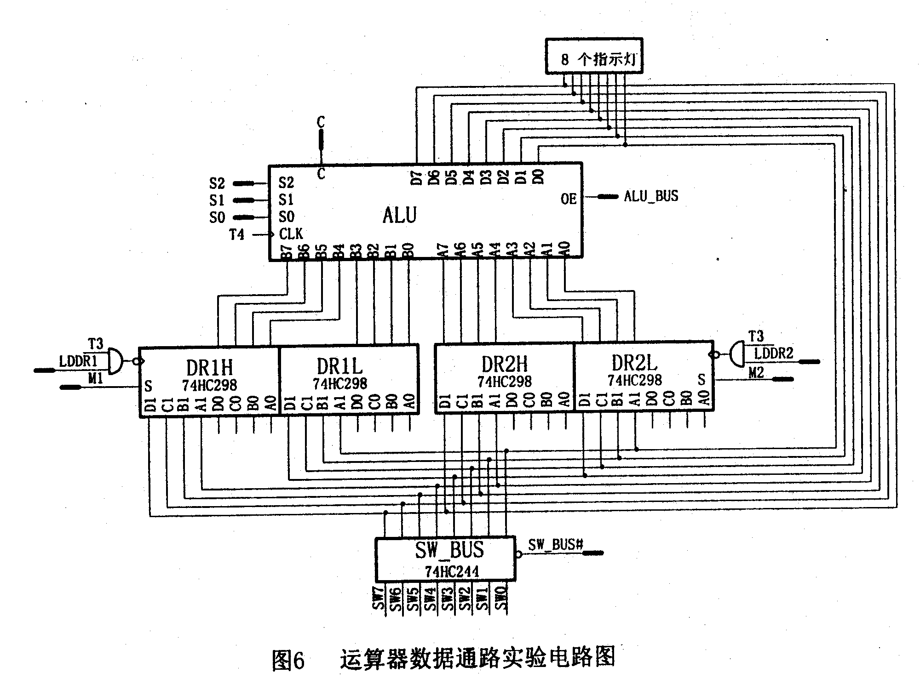
(3)在不外接电路的情况下将A、B中的内容互换。(若DRl=01100011B，DR2=10110100B则交换后为DRl=10110100；DR2=01100011B)

